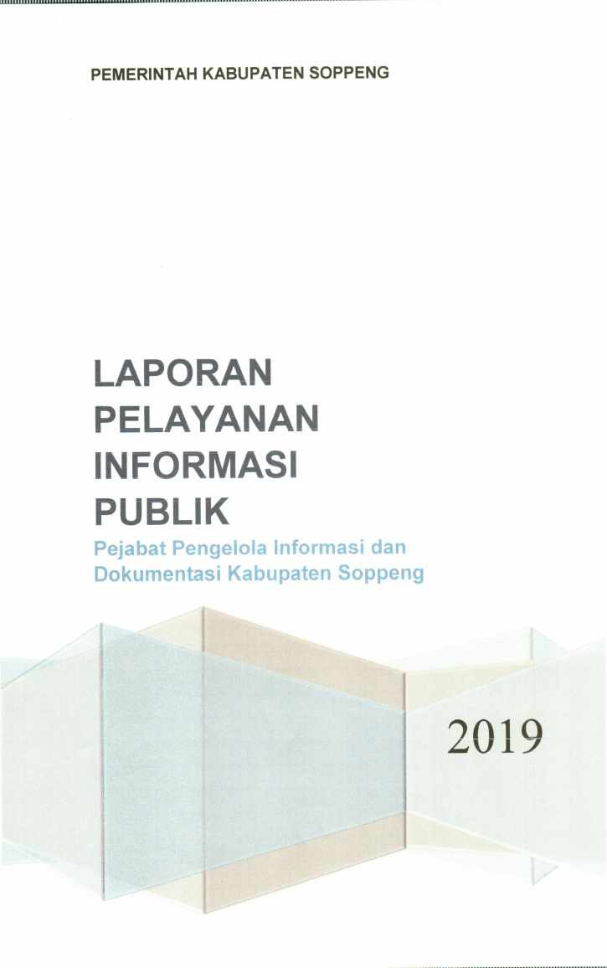
2020
LAPORAN
TENTANG PELAKSANAAN LAYANAN INFORMASI PUBLIK
PEJABAT PENGELOLA INFORMASI DAN DOKUMENTASI (PPID)
PEMERINTAH KABUPATEN SOPPENG
TAHUN 2020
- PENDAHULUAN
- Umum
Undang-Undang No 14 Tahun 2008 tentang Keterbukaan Informasi Publik (KIP) mengamanatkan sehap Badan Publik Pemerintah maupun Badan Publik Non Pemerintah mempunyai kewajiban untuk menyediakan Informasi Publik yang berada di bawah kewenangannya kepada masyarakat dengan cepat, aktual, tepat waktu, biaya ringan dan cara sederhana berdasarkan hal tersebut setiap orang berhak untuk:
  - Melihat dan mengetahut Informasi publik.
  - Menghadin pertemuan publik yang terbuka untuk umum untuk memperoleh Informasi
  - Menyebarluaskan Informasi publik sesuai dengan peraturan perundang-undangan.
Sisi lain Undang-Undang Keterbukaan Informasi Publik, menuntut kinerja Badan Publik yang transparan. efektif, efesien dan akuntabel Oleh karena itu pelayanan informasi publik harus mendapat perhatian yang serius bagi kita semua sebagai Badan Publik penyedia Informasi dengan meningkatkan pengelolaan Informasi yang berkualitas serta memberikan pelayanan dan menyediakan informasi publik yang mudah diakses oleh masyarakat.
Untuk tujuan inilah setiap Badan Publik wajib menunjuk Pejabat Pengelola Informasi dan Dokumentasi (PPID), yang tugas pokok dan fungsinya adalah bertanggung jawab di bidang penyimpanan, pendokumentasian, penyediaan dan pelayanan Informasi.
Di tingkat Pemerintah Kabupaten Soppeng, telah ditetapkan Peraturan Bupati Soppeng Nomor 67 Tahun 2017 tentang Pedoman Pengelolaan Pelayanan Informasi dan Dokumentasi Pemerintah Kabupaten Soppeng serta Keputusan Bupati Soppeng Nomor 1089/X11/2017 tentang Pejabat Pengefola Informasi dan Dokumentast Utama Kabupaten Soppeng dan Surat Keputusan Bupah Nomor 1090/X11/2017 tentang Pejabat Pengelola Informasi dan Dokumentasi Pembantu Kabupaten Soppeng
Sehubungan dengan hal tersebut di atas, pembenahan terus dilakukan untuk menIngkatkan pelayanan Informasi publIk kepada masyarakat. antara lain membangun website/portal resmi sebagai sarana/media penyediaan Informasi dan komunikasi kepada masyaraket dan tersedianya meja layanan untuk pemohon informasi.

- Maksud dan Tujuan
Melaksanakan amanat Undang-Undang nomor 14 Tahun 2008 tentang Keterbukaan Infomasi Publik

- Ruang Lingkup
Peiaksanaan layanan informasi publik yang berada di lingkup Pemerintah Kabupaten Soppeng.

- Dasar
- Undang-Undang Nontor 14 Tahun 2008 tentang Keterbukaan informasi Publik.
- Peraturan Pemerintah Republik Indonesia Nomor 61 Tahun 2010 tentang Pelaksanaan Undang-Undang Nomor 14 Tahun 2008 tentang Keterbukaan Informasi Publik.
- Peraturan Komisi Informasi Nomor 1 Tahun 2010 tentang Standar Layanan Informasi Publik.
- Peraturan Komisi Informasi Nomor 1 Tahun 2013 tentang Prosedur Penyelesaian Sengketa Informasi Publik.
- Peraturan Komisi Informasi Nomor 1 Tahun 2017 tentang Pengklasifikasian Informasi Publik.
- Peraturan Bupati Soppeng Nomor 67 Tahun 2017 tentang pedoman pengelolaan pelayanan Informasi dan dokumentasi pada Pemerintah Kabupaten Soppeng.
- Keputusan Bupati Soppeng Nomor 10891/XII/2017 tentang Pejabat Penge!ola Informasi dan Dokumentasi Utama Kabupaten Soppeng.
- Surat Keputusan Bupati Nomor 1090/XII/2017 tentang Pejabat Pengelola Informasi dan Dokumentasi Pembantu Kabupaten Soppeng.

- MATERI LAPORAN
Kegiatan Peningkatan Kapasitas dan Kompetensi Pejabat Pengelola Informasi dan Dokumentasi Tahun 2020 tidak dianggarkan karena adanya refocusing anggaran untuk penanganan covid-19.

- PEMBINAAN PPID
  - Kegiatan yang dilaksanakan:
    - Melakukan monitoring pelayanan informasi publik pada website PPID kabupaten soppeng.
    - Melakukan update data dan dokumen pada website PPID kabupaten soppeng.

  - Faktor yang mempengaruhi
    - Sarana dan Prasarana Pelayanan Informasi Publik
Telah tersedia meja layanan informasi yang dilengkapi dengan perangkat pendukung layanan antara lain seperti komputer untuk petugas layanan dan pengunjung. Serta telah terpasang informasi seputar jam pelayanan informasi.
Pemerintah kabupaten juga menyediakan akses layanan permohonan informasi PPID via E-mail, POS atau aplikasi oniine PPID yang tersedia di website PPID.SOPPENGKAB.GO.ID.
Seluruh operasional pelayanan permohonan informasi dilaksanakan setiap hari kerja mulai pukul 07.30 WITA sampai dengan pukul 15.30 WITA kecuali hari jumat sampai dengan pukul 16.00 WITA.
    - Layanan Informasi Publik
Konten informasi publik di website ini sesuai ketentuan dalam pasal 9,10,11 UU KIP mengenai informasi yang wajib disediakan dan diumumkan secara berkala, informasi yang wajib diumumkan serta merta dan informasi yang wajib tersedia setiap saat.
Melalui website tersebut masyarakat dengan mudah menemukan dan mengunduh data seperti laporan keuangan, rencana kerja, dan anggaran, realisasi pendapatan dan belanja, data keuangan daerah, laporan kinerja, informasi pengadaan, peraturan dan informasi berkaitan dengan tugas fungsi lainnya.

  - Hasil Pelaksanaan Kegiatan
- Terlaksana monitoring dan evaluasi pelaksanaan PPID dan pelayanan informasi di lingkungan Pemerintah Kabupaten Soppeng.
- Terlaksana pengelolaan informasi publik pada aplikasi online PPID Kabupaten Soppeng.

  - Hambatan yang dihadapi
    - Sudah ada SOP pelayanan informasi publik tetapi belum berjalan dengan baik.
    - Belum tersedianya ruangan khusus untuk pelayanan informasi publik.
    - Pemahaman terhadap UU KIP belum merata di seluruh SKPD lingkup Pemerintah Kabupaten Soppeng.
    - Permintaan data oleh masyarakat yang dilakukan tanpa melalui PPID.

- KESIMPULAN DAN SARAN
      - Kesimpulan
Penerapan layanan informasi publik memerlukan koordinasi dan partisipasi setiap SKPD di lingkup Pemerintah Kabupaten Soppeng untuk turut melengkapi data atau dokumen yang perlu untuk ditampilkan pada aplikasi PPID.

      - Saran untuk meningkatkan kualitas pelayanan informasi PPID adalah sebagai berikut:
- Menigkatkan koordinasi antara PPID utama dan PPID pembantu.
- Partisipasi seluruh PPID pembantu untuk turut melengkapi data dan dokumen pada aplikasi PPID online.

- PENUTUP
Demikian laporan pelaksanaan tugas PPID Pemerintah Kabupaten Soppeng Tahun 2020. Kami berharap pelaksanaan ketugasan PPID dapat menjadi lebih baik di waktu yang akan datang.

Watansoppeng, Januari 2021
Kepala Dinas Komunikasi dan Infromatika
Kabupaten Soppeng
Selaku
Pejabat Pengelola Informasi dan
Dokumentasi Pemerintah Kabupaten
Soppeng

Drs. SARIANTO,M.Si
Pangkat : Pembina Utama Muda
NIP : 19620424 199103 1 011

